ФЕДЕРАЛЬНАЯ СЛУЖБА ПО НАДЗОРУ В СФЕРЕ ПРИРОДОПОЛЬЗОВАНИЯ
(Полное наименование Росприроднадзора или территориального органа Росприроднадзора, выдавшего выписку из реестра лицензий)
ул. Б. Грузинская, д. 4/6,
Москва, ГСП-3, 123995
—, (499) 254-50-72
(Адрес места нахождения, электронная почта, контактный телефон Росприроднадзора или территориального органа Росприроднадзора, выдавшего выписку из реестра лицензий)

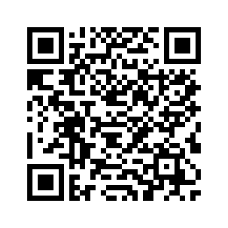

Выписка из реестра лицензий № 80324
по состоянию на 01: 18 "30" декабря 2023 МСК

1. Статус лицензии: Действующая
(действующая/приостановлена/приостановлена частично/прекращена)

2. Регистрационный номер лицензии: Л020-00113-67/00099788

3. Дата предоставления лицензии: 06.12.2016

4. Полное и (в случае, если имеется) сокращенное наименование, в том числе фирменное наименование, и организационно-правовая форма юридического лица, адрес его места нахождения, номер телефона, адрес электронной почты, государственный регистрационный номер записи о создании юридического лица:
ОБЛАСТНОЕ ГОСУДАРСТВЕННОЕ УНИТАРНОЕ ПРЕДПРИЯТИЕ "ЭКОЛОГИЯ"
ОГУП "ЭКОЛОГИЯ"
214038, СМОЛЕНСКАЯ ОБЛАСТЬ, Г. СМОЛЕНСК, УЛ. КЛОВСКАЯ, Д. 13
ОГРН: 1096731001157
+7 (481) 270 05 53 84812700553
ogypecology@yandex.ru
(заполняется в случае, если лицензиатом является юридическое лицо)
5. Наименование иностранного юридического лица, наименование филиала иностранного юридического лица, аккредитованного в соответствии
с Федеральным законом «Об иностранных инвестициях в Российской Федерации», адрес (место нахождения), номер телефона и адрес электронной почты филиала иностранного юридического лица на территории Российской Федерации, номер записи аккредитации филиала иностранного юридического лица:

(заполняется в случае, если лицензиатом является иностранное юридическое лицо)

6. Фамилия, имя и (в случае, если имеется) отчество индивидуального предпринимателя, государственный регистрационный номер записи о государственной регистрации индивидуального предпринимателя, а также иные сведения, предусмотренные пунктом 5 части 2 статьи 21 Федерального закона «О лицензировании отдельных видов деятельности»:

(заполняется в случае, если лицензиатом является индивидуальный предприниматель)

7. Идентификационный номер налогоплательщика:
6731073414

8. Адреса мест осуществления лицензируемого вида деятельности:
215241, РФ, Смоленская область, Новодугинский район, Тесовское сельское поселение, в районе дер.Головино
216330, Смоленская обл.,Ельнинский район, Ельнинское поселение, вблизи д. Васильки
216620, Смоленская область, Хиславичский район, Печерское с.п., 1000 м южнее д.Заборье
Смоленская область, Вяземский район, Поляновское сельское поселение. ур. Пастиха
Смоленская область, Дорогобужский район, Михайловское сельское поселение
г Смоленск, ул Кловская, д 13
Смоленская область, Починковский район, Ленинское сельское поселение, в 1000м северо-западнее д.Боровское
Смоленская область, Краснинский район, Гусинское сельское поселение, левая сторона а/д Гусино-высокий Холм, восточнее с.Гусино 1км+100м а/д
Смоленская область, Рославльский район, Богдановское сельское поселение
215110, 215110, Смоленская область, г. Вязьма, ул. Кронштадская, д. 111
Смоленская область, Рославльский район, в 2,5 км к северу от д.Новая Даниловка
Смоленская область, Руднянский район, западная часть кадастрового квартала 67:16:0020104, восточнее дер. Красный Двор

9. Лицензируемый вид деятельности с указанием выполняемых работ, оказываемых услуг, составляющих лицензируемый вид деятельности:
Лицензирование деятельности по сбору, транспортированию, обработке, утилизации, обезвреживанию, размещению отходов I - IV классов опасности

10. Дата вынесения лицензирующим органом решения о предоставлении лицензии и при наличии реквизиты такого решения:
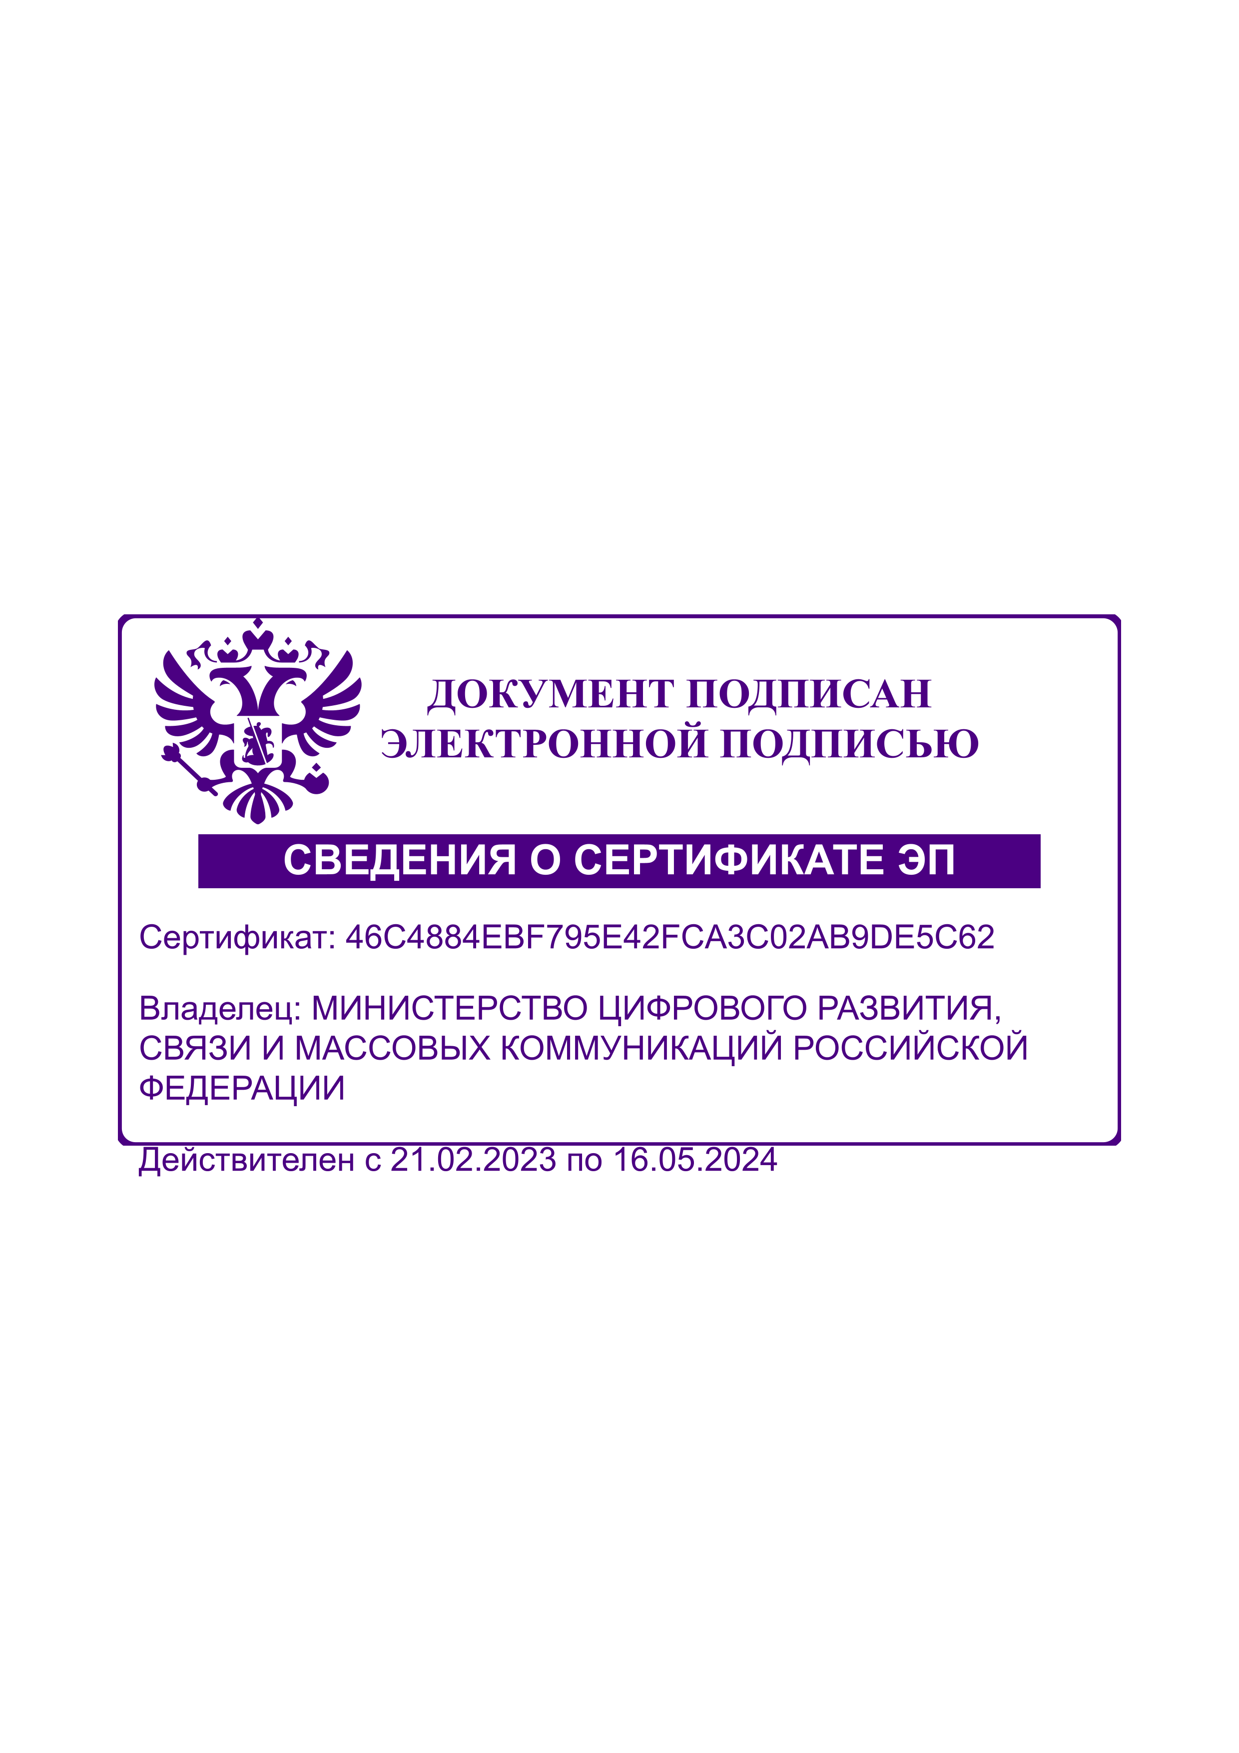
№ 177454 от 30.12.2023 г.
11. __________________________________________________________________________________
(иные сведения)

Выписка носит информационный характер, после ее составления в реестр лицензий могли быть внесены изменения.

(должность уполномоченного лица) | ^{(ЭП уполномоченного лица)} | (И.О.Фамилия уполномоченного лица)

Примечание: Выписка сформирована средствами ГИС ТОР КНД Минцифры России на основе сведений, полученных от Федеральной службы по надзору в сфере природопользования.

